磁场复习题
一、选择题
1、5669
在半径为R的长直金属圆柱体内部挖去一个半径为r的长直圆柱体，两柱体轴线平行，其间距为a，如图．今在此导体上通以电流I，电流在截面上均匀分布，则空心部分轴线上O′点的磁感强度的大小为
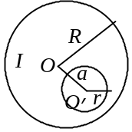
(A) 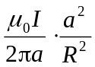 (B) 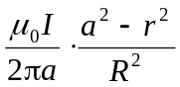
(C) 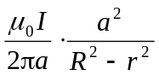 (D) 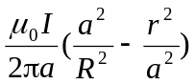 ［ ］

2、2448
磁场由沿空心长圆筒形导体的均匀分布的电流产生，圆筒半径为R，x坐标轴垂直圆筒轴线，原点在中心轴线上．图(A)～(E)哪一条曲线表示B－x的关系？
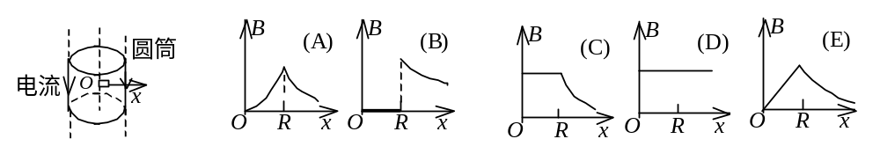
3、2003
无限长载流空心圆柱导体的内外半径分别为a、b，电流在导体截面上均匀分布，则空间各处的的大小与场点到圆柱中心轴线的距离r的关系如图所示．正确的图是［ ］
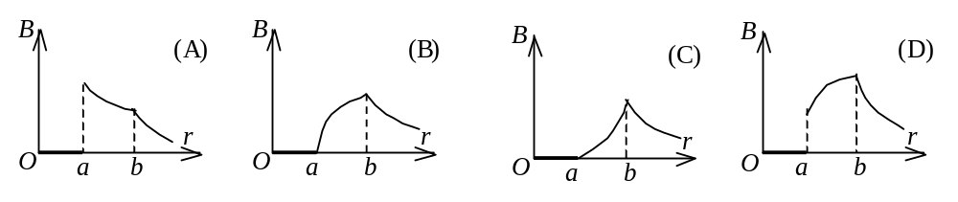
4、5121
在图(a)和(b)中各有一半径相同的圆形回路L₁、L₂，圆周内有电流I₁、I₂，其分布相同，且均在真空中，但在(b)图中L₂回路外有电流I₃，P₁、P₂为两圆形回路上的对应点，则：
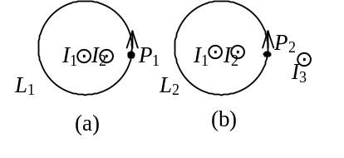
(A) 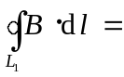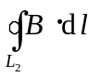, 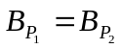
(B) 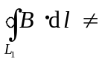, ．
(C) , 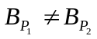．
(D) , ． ［ ］
5、2575
A、B两个电子都垂直于磁场方向射入一均匀磁场而作圆周运动．A电子的速率是B电子速率的两倍．设R_{A}，R_{B}分别为A电子与B电子的轨道半径；T_{A}，T_{B}分别为它们各自的周期．则
(A) R_{A}∶R_{B} =2，T_{A}∶T_{B}=2． (B) R_{A}∶R_{B} 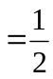，T_{A}∶T_{B}=1．
(C) R_{A}∶R_{B} =1，T_{A}∶T_{B}． (D) R_{A}∶R_{B} =2，T_{A}∶T_{B}=1． ［ ］
6、2063
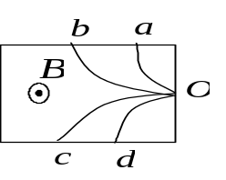
图为四个带电粒子在O点沿相同方向垂直于磁感线射入均匀磁场后的偏转轨迹的照片．磁场方向垂直纸面向外，轨迹所对应的四个粒子的质量相等，电荷大小也相等，则其中动能最大的带负电的粒子的轨迹是
(A) Oa． (B) Ob．
(C) Oc． (D) Od． ［ ］
7、2466
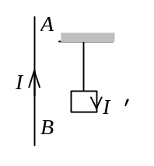
把轻的正方形线圈用细线挂在载流直导线AB的附近，两者在同一平面内，直导线AB固定，线圈可以活动．当正方形线圈通以如图所示的电流时线圈将
(A) 不动．
(B) 发生转动，同时靠近导线AB．
(C) 发生转动，同时离开导线AB．
(D) 靠近导线AB．
(E) 离开导线AB． ［ ］
8、2595
有一N匝细导线绕成的平面正三角形线圈，边长为a，通有电流I，置于均匀外磁场中，当线圈平面的法向与外磁场同向时，该线圈所受的磁力矩M_{m}值为
(A) 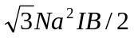． (B) 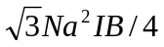．
(C) 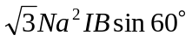． (D) 0． ［ ］
9、2467
图示一测定水平方向匀强磁场的磁感强度(方向见图)的实验装置．位于竖直面内且横边水平的矩形线框是一个多匝的线圈．线框挂在天平的右盘下，框的下端横边位于待测磁场中．线框没有通电时，将天平调节平衡；通电后，由于磁场对线框的作用力而破坏了天平的平衡，须在天平左盘中加砝码m才能使天平重新平衡．若待测磁场的磁感强度增为原来的3倍，而通过线圈的电流减为原来的，磁场和电流方向保持不变，则要使天平重新平衡，其左盘中加的砝码质量应为
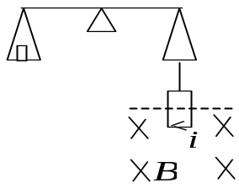
(A) 6m． (B) 3m/2．
(C) 2m/3． (D) m/6．
(E) 9m/2． ［ ］

10、2292
有一无限长通电流的扁平铜片，宽度为a，厚度不计，电流I在铜片上均匀分布，在铜片外与铜片共面，离铜片右边缘为b处的P点(如图)的磁感强度的大小为
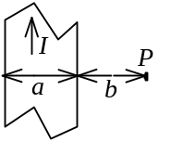
(A) 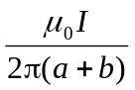． (B) 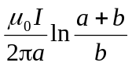．
(C) 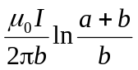． (D) 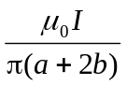． ［ ］
11、2016
无限长直导线在P处弯成半径为R的圆，当通以电流I时，则在圆心O点的磁感强度大小等于
(A) 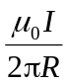． (B) 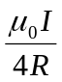．
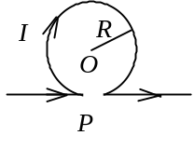
(C) 0． (D) 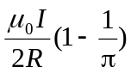．
(E) 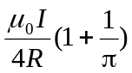． ［ ］
12、2609
用细导线均匀密绕成长为l、半径为a (l >> a)、总匝数为N的螺线管，管内充满相对磁导率为μ_{r} 的均匀磁介质．若线圈中载有稳恒电流I，则管中任意一点的
(A) 磁感强度大小为B = μ₀ μ _{r}NI．
(B) 磁感强度大小为B = μ _{r}NI / l．
(C) 磁场强度大小为H = μ ₀NI / l．
(D) 磁场强度大小为H = NI / l． ［ ］
13、1932

如图所示，一矩形金属线框，以速度从无场空间进入一均匀磁场中，然后又从磁场中出来，到无场空间中．不计线圈的自感，下面哪一条图线正确地表示了线圈中的感应电流对时间的函数关系？(从线圈刚进入磁场时刻开始计时，I以顺时针方向为正) [ ]
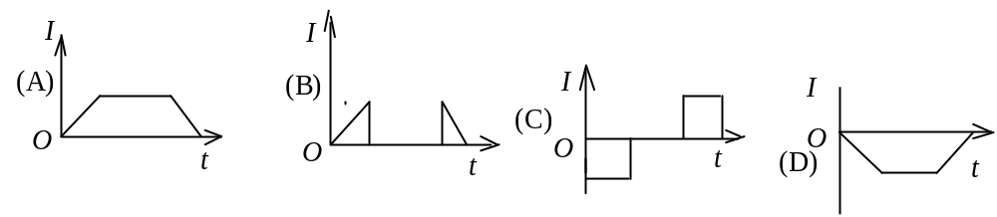
14、2145
两根无限长平行直导线载有大小相等方向相反的电流I，并各以dI /dt的变化率增长，一矩形线圈位于导线平面内(如图)，则：
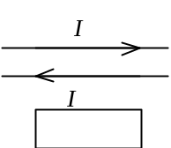
(A) 线圈中无感应电流．
(B) 线圈中感应电流为顺时针方向．
(C) 线圈中感应电流为逆时针方向．
(D) 线圈中感应电流方向不确定． ［ ］

15、2756
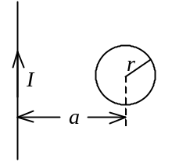
在一通有电流I的无限长直导线所在平面内，有一半径为r、电阻为R的导线小环，环中心距直导线为a，如图所示，且a >> r．当直导线的电流被切断后，沿着导线环流过的电荷约为
(A) 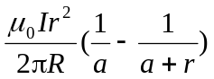 (B) 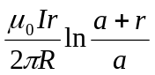
(C) 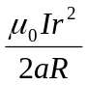 (D) 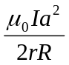 ［ ］
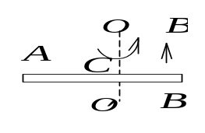16、2123
如图所示，导体棒AB在均匀磁场B中 绕通过C点的垂直于棒长且沿磁场方向的轴OO′ 转动（角速度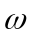与同方向），BC的长度为棒长的，则
- A点比B点电势高． (B) A点与B点电势相等．
- A点比B点电势低． (D) 有稳恒电流从A点流向B点．[ ]
17、2315
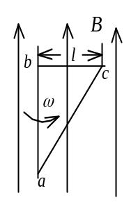
如图所示，直角三角形金属框架abc放在均匀磁场中，磁场平行于ab边，bc的长度为l．当金属框架绕ab边以匀角速度ω转动时，abc回路中的感应电动势和a、c两点间的电势差U_{a} – U_{c}为
(A)  =0，U_{a} – U_{c} =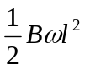．
(B)  =0，U_{a} – U_{c} =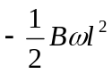．
(C)  =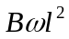，U_{a} – U_{c} =．
(D)  =，U_{a} – U_{c} =． ［ ］
18、5138
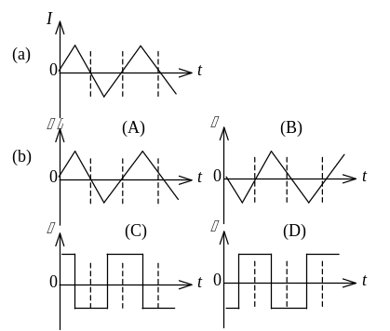
在一自感线圈中通过的电流I随时间t的变化规律如图(a)所示，若以I的正流向作为的正方向，则代表线圈内自感电动势随时间t变化规律的曲线应为图(b)中(A)、(B)、(C)、(D)中的哪一个？
[ ]

19、5677
在圆柱形空间内有一磁感强度为的均匀磁场，如图所示，的大小以速率dB/dt变化．有一长度为l₀的金属棒先后放在磁场的两个不同位置1(ab)和2(a＇b＇)，则金属棒在这两个位置时棒内的感应电动势的大小关系为
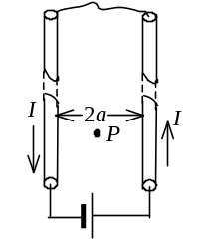
(A) ₂＝₁≠0． (B) ₂>₁．
(C) ₂< ₁． (D) ₂＝₁＝0． ［ ］

20、2419
在圆柱形空间内有一磁感强度为的均匀磁场，如图所示，的大小以速率dB/dt变化．有一长度为l₀的金属棒先后放在磁场的两个不同位置1(ab)和2(a＇b＇)，则金属棒在这两个位置时棒内的感应电动势的大小关系为
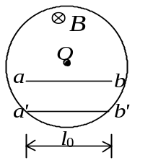
(A) ₂＝₁≠0． (B) ₂>₁．
(C) ₂< ₁． (D) ₂＝₁＝0． ［ ］
二、填空题
21、2565
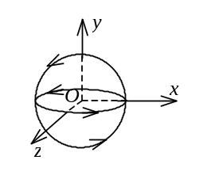
如图，球心位于O点的球面，在直角坐标系xOy和xOz平面上的两个圆形交线上分别流有相同的电流，其流向各与y轴和z轴的正方向成右手螺旋关系．则由此形成的磁场在O点的方向为________________．
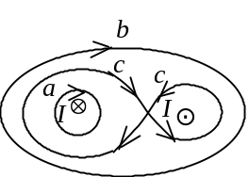
22、2370
两根长直导线通有电流I，图示有三种环路；在每种情况下，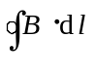等于：
____________________________________(对环路a)．
____________________________________(对环路b)．
____________________________________(对环路c)．
23、2571
有一长直金属圆筒，沿长度方向有横截面上均匀分布的稳恒电流I流通．筒内空腔各处的磁感强度为______________，筒外空间中离轴线r处的磁感强度为____________．
24、5124
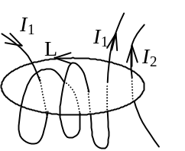
如图所示，磁感强度沿闭合曲线L的环流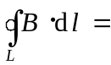_________________________．

25、2053
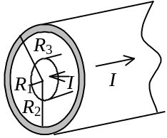
有一同轴电缆，其尺寸如图所示，它的内外两导体中的电流均为I，且在横截面上均匀分布，但二者电流的流向正相反，则
- 在r < R₁处磁感强度大小为________________．
(2) 在r > R₃处磁感强度大小为________________．
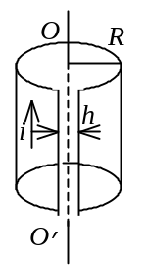
26、2710
将半径为R的无限长导体薄壁管(厚度忽略)沿轴向割去一宽度为h ( h << R)的无限长狭缝后，再沿轴向流有在管壁上均匀分布的电流，其面电流密度(垂直于电流的单位长度截线上的电流)为i (如上图)，则管轴线磁感强度的大小是__________________．

27、2394
电子在磁感强度为的均匀磁场中沿半径为R的圆周运动，电子运动所形成的等效圆电流强度I =______________________________；等效圆电流的磁矩p_{m} =________________．已知电子电荷为e，电子的质量为m_{e}．
28、2208
图中A₁ A₂的距离为 0.1 m，A₁端有一电子，其初速度v = 1.0×10⁷ m·s⁻¹，若它所处的空间为均匀磁场，它在磁场力作用下沿圆形轨道运动到A₂端，则磁场各点的磁感强度的大小B =______________________，方向为______________，电子通过这段路程所需时间t =__________． (电子质量m_{e} = 9.11×10⁻³¹ kg，基本电荷e = 1.6×10⁻¹⁹ C)
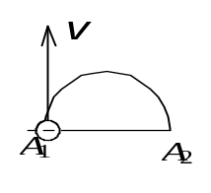
29、0361
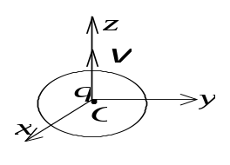
如图所示，一半径为R，通有电流为I的圆形回路，位于Oxy平面内，圆心为O．一带正电荷为q的粒子，以速度沿z轴向上运动，当带正电荷的粒子恰好通过O点时，作用于圆形回路上的力为________，作用在带电粒子上的力为________．
30、2095
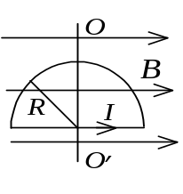
如图，半圆形线圈(半径为R)通有电流I．线圈处在与线圈平面平行向右的均匀磁场中．线圈所受磁力矩的大小为__________，方向为____________．把线圈绕OO＇轴转过角度____________时，磁力矩恰为零．
31、2103
一电子以速率v = 2.20×10⁶ m·s⁻¹ 垂直磁力线射入磁感强度为B =2.36 T的均匀磁场，则该电子的轨道磁矩为____________．其方向与磁场方向_________． (电子质量为m = 9.11×10⁻³¹ kg)
32、2479
有一流过电流I =10 A的圆线圈，放在磁感强度等于 0.015 T的匀强磁场中，处于平衡位置．线圈直径d =12 cm．使线圈以它的直径为轴转过角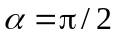时，外力所必需作的功A =_______________，如果转角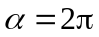，必需作的功A =________________．
33、2614
将条形磁铁插入与冲击电流计串联的金属环中时，有q =2.0×10⁻⁵ C的电荷通过电流计．若连接电流计的电路总电阻R =25 Ω，则穿过环的磁通的变化ΔΦ =_____________________．
34、2149
一面积为S的平面导线闭合回路，置于载流长螺线管中，回路的法向与螺线管轴线平行．设长螺线管单位长度上的匝数为n，通过的电流为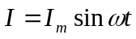（电流的正向与回路的正法向成右手关系），其中I_{m}和ω为常数，t为时间，则该导线回路中的感生电动势为__________________．
35、2116
一半径r =10 cm的圆形闭合导线回路置于均匀磁场(B =0.80 T)中，与回路平面正交．若圆形回路的半径从t = 0开始以恒定的速率dr /dt =-80 cm/s收缩，则在这t = 0时刻，闭合回路中的感应电动势大小为______________；如要求感应电动势保持这一数值，则闭合回路面积应以dS /dt =____________的恒定速率收缩．
36、2753
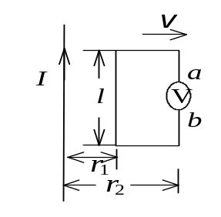
如图所示，在与纸面相平行的平面内有一载有电流I的无限长直导线和一接有电压表的矩形线框．线框与长直导线相平行的边的长度为l，电压表两端a、b间的距离和l相比可以忽略不计．今使线框在与导线共同所在的平面内以速度沿垂直于载流导线的方向离开导线，当运动到线框与载流导线相平行的两个边距导线分别为r₁和r₂ (r₂ > r₁)时，电压表的读数V =_________________，电压表的正极端为____________．
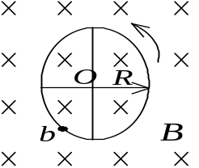
37、2135
四根辐条的金属轮子在均匀磁场中转动，转轴与平行，轮子和辐条都是导体，辐条长为R，轮子转速为n，则轮子中心O与轮边缘b之间的感应电动势为______________，电势最高点是在______________处．
38、2625
自感系数L =0.3 H的螺线管中通以I =8 A的电流时，螺线管存储的磁场能量W =___________________．
39、5678
真空中一根无限长直导线中通有电流I，则距导线垂直距离为a的某点的磁能密度w_{m} =________________．
40、5146
半径为R的无限长柱形导体上均匀流有电流I，该导体材料的相对磁导率μ_{r} =1，则在导体轴线上一点的磁场能量密度为w_{mo} =_________，在与导体轴线相距r处( r <R)的磁场能量密度w_{mr} =___________．
三、计算题
41、2666
平面闭合回路由半径为R₁及R₂ (R₁ > R₂ )的两个同心半圆弧和两个直导线段组成(如图)．已知两个直导线段在两半圆弧中心O处的磁感强度为零，且闭合载流回路在O处产生的总的磁感强度B与半径为R₂的半圆弧在O点产生的磁感强度B₂的关系为B = 2 B₂/3，求R₁与R₂的关系．
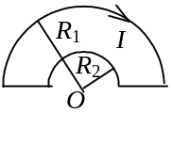
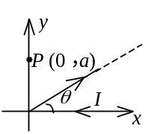
42、2726
无限长直导线折成V形，顶角为θ ，置于xy平面内，一个角边与x轴重合，如图．当导线中有电流I时，求y轴上一点P (0，a)处的磁感强度大小．
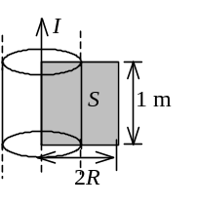
43、2006
一无限长圆柱形铜导体(磁导率μ₀)，半径为R，通有均匀分布的电流I．今取一矩形平面S (长为1 m，宽为2 R)，位置如右图中画斜线部分所示，求通过该矩形平面的磁通量．

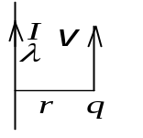44、2764
如图所示，一个带有正电荷q的粒子，以速度平行于一均匀带电的长直导线运动，该导线的线电荷密度为λ ，并载有传导电流I．试问粒子要以多大的速度运动，才能使其保持在一条与导线距离为r的平行直线上？
45、2087
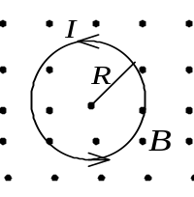
一圆线圈的半径为R，载有电流I，置于均匀外磁场中(如图示)．在不考虑载流圆线圈本身所激发的磁场的情况下，求线圈导线上的张力． (载流线圈的法线方向规定与的方向相同．)
46、5128
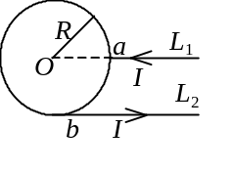
用两根彼此平行的半无限长直导线L₁、L₂把半径为R的均匀导体圆环联到电源上，如图所示．已知直导线中的电流为I．求圆环中心O点的磁感强度．

47、2252
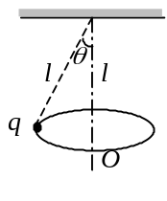
绕铅直轴作匀角速度转动的圆锥摆，摆长为l，摆球所带电荷为q．求角速度ω 为何值时，该带电摆球在轴上悬点为l处的O点产生的磁感强度沿竖直方向的分量值最大．

48、2737
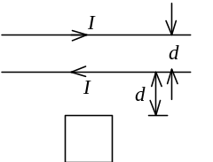
两根平行无限长直导线相距为d，载有大小相等方向相反的电流I，电流变化率dI /dt =α >0．一个边长为d的正方形线圈位于导线平面内与一根导线相距d，如图所示．求线圈中的感应电动势，并说明线圈中的感应电流是顺时针还是逆时针方向．
49、2499
无限长直导线，通以常定电流I．有一与之共面的直角三角形线圈ABC．已知AC边长为b，且与长直导线平行，BC边长为a．若线圈以垂直于导线方向的速度向右平移，当B点与长直导线的距离为d时，求线圈ABC内的感应电动势的大小和感应电动势的方向．
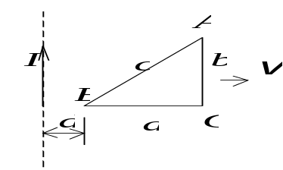

50、2138
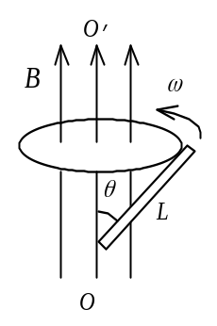
求长度为L的金属杆在均匀磁场中绕平行于磁场方向的定轴OO＇转动时的动生电动势．已知杆相对于均匀磁场的方位角为θ，杆的角速度为ω，转向如图所示．

答案
一、选择题
1、C 2、B 3、B 4、C 5、D 6、C 7、D 8、D 9、B 10、B
11、D 12、D 13、C 14、B 15、C 16、A 17、B 18、D 19、C 20、B
二、填空题
21、2565
两单位矢量和之和，即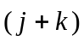的方向．
22、2370
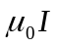； 0 ； 2
23、2571
0 ； 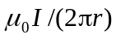
24、5124
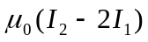
25、2053
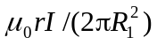 ； 0
26、2710
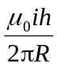
27、2394
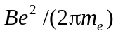 ； 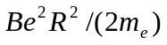 分
28、2208
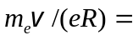1.14×10⁻³ T ； ⊗(垂直纸面向里) ； 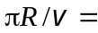1.57×10⁻⁸ s
29、0361
0； 0
30、2095
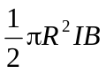 ； 在图面中向上 ； 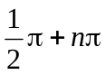 (n = 1，2，……)
31、2103
9.34×10⁻¹⁹ Am² ； 相反
32、2479
1.70×10⁻³ J ； 0
33、2614
5×10⁻⁴ Wb
34、2149
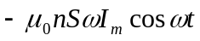
35、2116
0.40 V ； －0.5 m²/s
36、2753
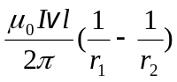 ； a端
37、2135
πBnR² ； O
38、2625
9.6 J
39、5678
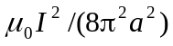
40、5146
0 ； 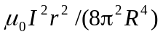
三、计算题
41、2666
解：由毕奥－萨伐尔定律可得，设半径为R₁的载流半圆弧在O点产生的磁感强度为B₁，则 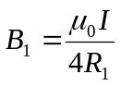
同理, 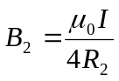
∵ 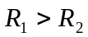 ∴ 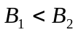
故磁感强度 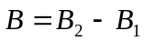
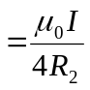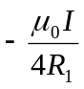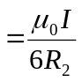
∴ 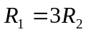
42、2726
解：如图所示，将V形导线的两根半无限长导线分别标为1和2．则
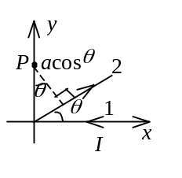
导线1中电流在P点的磁感强度为 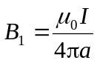
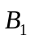方向垂直纸面向内．
导线2中电流在P点的磁感强度为
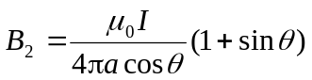
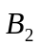方向垂直纸面向外．
P点的总磁感强度为
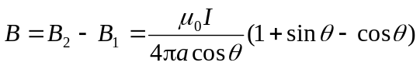
的方向垂直纸面向外．
43、2006
解：在圆柱体内部与导体中心轴线相距为r处的磁感强度的大小，由安培环路定
律可得： 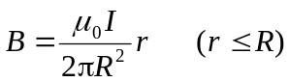
因而，穿过导体内画斜线部分平面的磁通Φ₁为
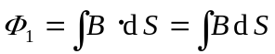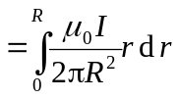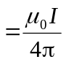
在圆形导体外，与导体中心轴线相距r处的磁感强度大小为
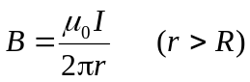
因而，穿过导体外画斜线部分平面的磁通Φ₂为
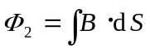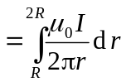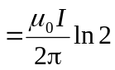
穿过整个矩形平面的磁通量 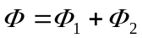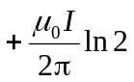
44、2764
解：依据无限长带电和载流导线的电场和磁场知：
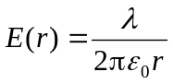 (方向沿径向向外)
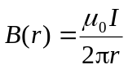 (方向垂直纸面向里)
运动电荷受力F (大小)为： 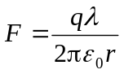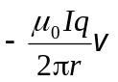
此力方向为沿径向(或向里，或向外)
为使粒子继续沿着原方向平行导线运动，径向力应为零，
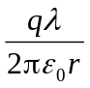= 0
则有 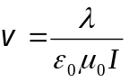
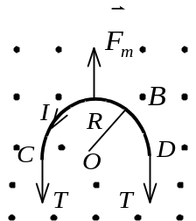
45、2087
解：考虑半圆形载流导线CD所受的安培力
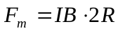
列出力的平衡方程式 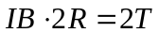
故： 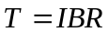

46、5128
解：设L₁中电流在O点产生的磁感强度为B₁，由于L₁与O点在一条直线上，由毕奥－萨
伐定律可求出 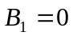
设L₂中电流在O点产生的磁感强度为B₂，L₂为半无限长直电流，它在O处产生的场是
无限长直电流的一半，由安培环路定律和叠加原理有
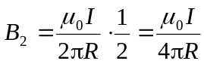
方向垂直图面向外． 3分
以下求圆环中电流在O点产生的磁感强度．电流由L₁经a点分两路流入圆环，一路由a点经1/4圆弧流至b，称此回路为L₃．另一路由a点经3/4圆弧流至b，称此段回路为L₄．由于圆环为均匀导体，若L₂的电路电阻为R，则L₄的电阻必为3R．因此电流在L₃、L₄上的分配情况为L₃中电流为3 I /4，L₄中电流为I / 4．L₃、L₄中电流在O点产生的磁感强度的大小相等，方向相反，总值为0．即
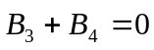
故O点的磁感强度： 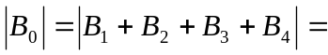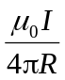
方向垂直图面向外．

47、2252
解∶圆锥摆在O处产生的磁感强度沿竖直方向分量B相当于圆电流在其轴上一点产生的B， 故 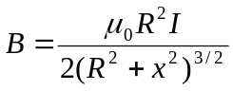
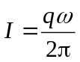
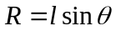 ， 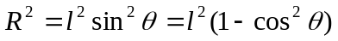
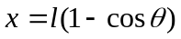
用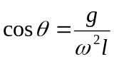 代入上式
∴ 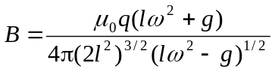
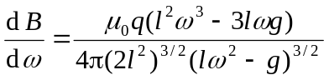
令 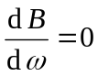 得 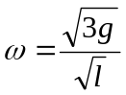
48、2737
解：(1) 载流为I的无限长直导线在与其相距为r处产生的磁感强度为：
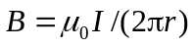
以顺时针绕向为线圈回路的正方向，与线圈相距较远的导线在线圈中产生的磁通量为： 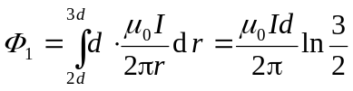
与线圈相距较近的导线对线圈的磁通量为：
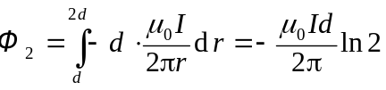
总磁通量 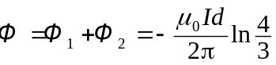
感应电动势为： 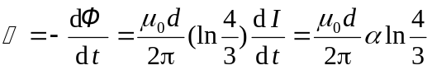
由 >0和回路正方向为顺时针，所以的绕向为顺时针方向，线圈中的感应电流亦是顺
时针方向．
49、2499
解：建立坐标系，长直导线为y轴，BC边为x轴，原点在长直导线上，则斜边的方程为 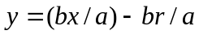
式中r是t时刻B点与长直导线的距离．三角形中磁通量
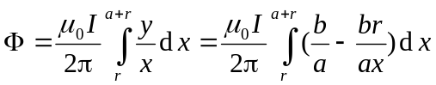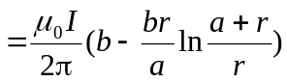
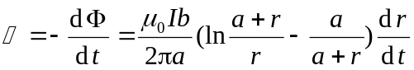
当r =d时， 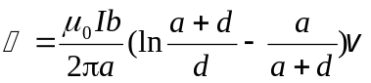
方向：ACBA(即顺时针)
50、2138
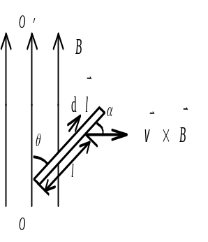
解：在距O点为l处的dl线元中的动生电动势为
d 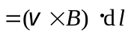
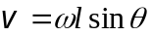
∴ 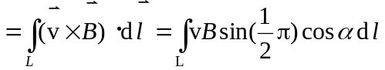
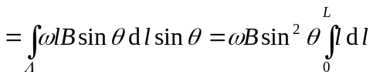
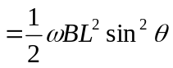
的方向沿着杆指向上端．

